Journées AGIR 2021

**L’évènement national du transport public et de la mobilité   
à Albertville les 1er et 2 décembre**

Les 1er et 2 décembre 2021, la Halle Olympique d’Albertville accueillera les Journées AGIR, évènement professionnel national consacré au transport public et à la mobilité, à l’invitation d’Arlysère communauté et de la SLP Ecomobilité Savoie-Mont-Blanc.

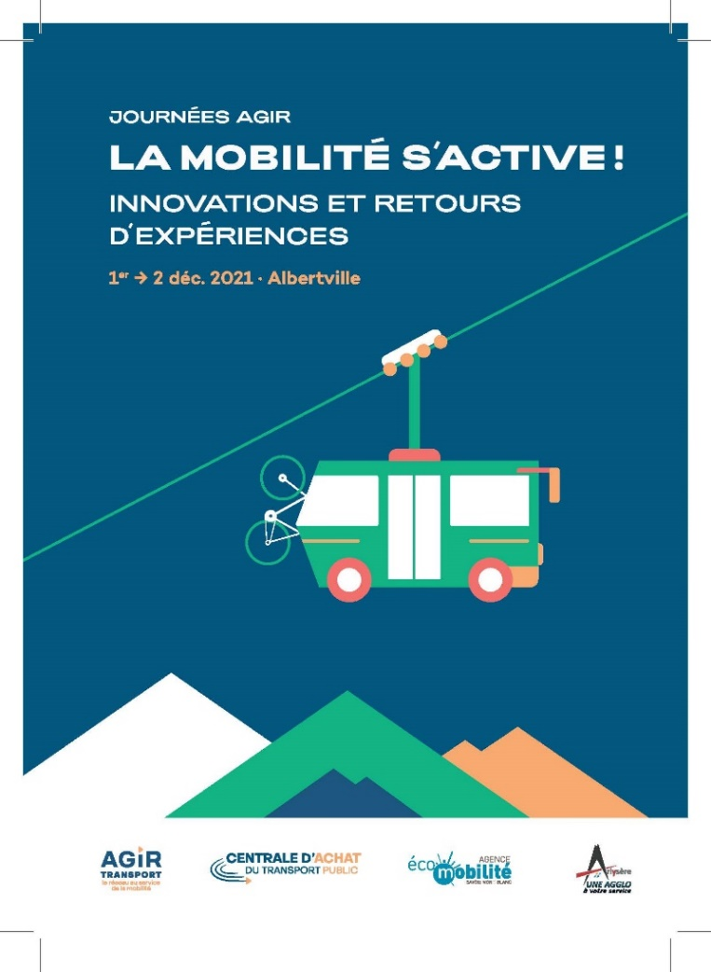L’association AGIR Transport réunit plus de 450 adhérents, collectivités territoriales et opérateurs de transport indépendants. Créée en 1987, AGIR Transport veille à ce que les collectivités et leurs groupements bénéficient d’une expertise indépendante en leur proposant des services et des compétences multiples : assistance, formations, réseau d’échanges, achats centralisés, etc.

Près de 700 professionnels sont attendus pour participer aux Journées AGIR 2021, qui associent un cycle de conférences sur des sujets d’actualité et un Salon qui réunit sur plus de 4 500 m2 83 exposants, leaders français et internationaux de de l’innovation en matière de mobilité. 15 véhicules, bus et cars de différents gabarits et de différentes énergies (gaz, électricité, etc.), seront exposés. Un espace sera également consacré aux vélos avec notamment une piste d’essai.

L’accès aux Journées AGIR est réservé aux professionnels des transports et de la mobilité : collectivités locales, opérateurs de transport, entreprises de conseil, industriels et fournisseurs de services, etc.

Un temps de parole officiel au cours duquel interviendront Arlysère et AGIR se déroulera le mercredi 1er décembre à 14h sur le Salon (stand AGIR).

**Accès presse locale : merci de nous adresser un mail au plus tard le 29 novembre midi pour accréditation.**

**Contact presse :**

**Magalie DUJEANCOURT –** [**magalie.dujeancourt@agir-transport.org**](mailto:magalie.dujeancourt@agir-transport.org) **– 06 80 90 58 89**